Grand Ours
1
Écris trois phrases pour dire ce que tu vois sur l’image. Aide-toi des mots modèles si besoin.
feu
sapin
pierre
peau
griller
viande
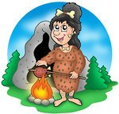

Grand Ours
3
Écris trois phrases pour dire ce que tu vois sur l’image. Aide-toi des mots modèles si besoin.
cuire
viande
feu
bois
branche
assiette
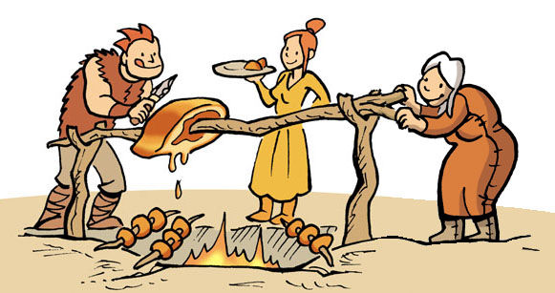
Grand Ours
2
Écris trois phrases pour dire ce que tu vois sur l’image. Aide-toi des mots modèles si besoin.
cerf
lance
homme
rivière
boire
herbe
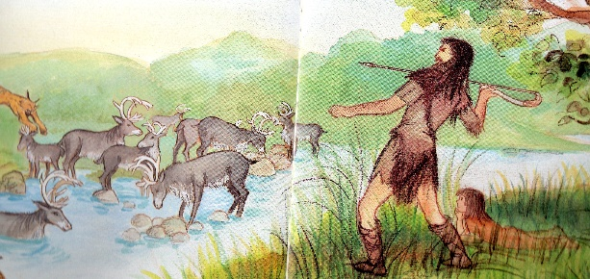

Grand Ours
4
Écris trois phrases pour dire ce que tu vois sur l’image. Aide-toi des mots modèles si besoin.
lance
forêt
ours
dents
griffes
attaque
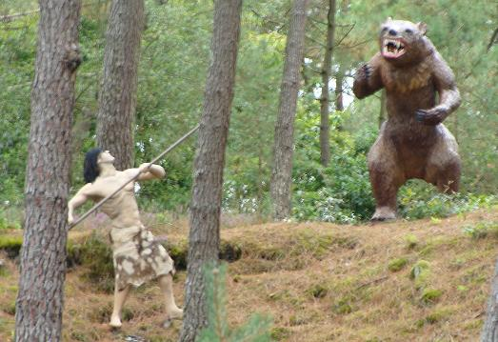
Grand Ours
5
Écris trois phrases pour dire ce que tu vois sur l’image. Aide-toi des mots modèles si besoin.
grotte
torche
feu
goutte
bois
stalactite

Grand Ours
7
Écris trois phrases pour dire ce que tu vois sur l’image. Aide-toi des mots modèles si besoin.
bagarre
frapper
fourrure
regarder
inquiète
méchant
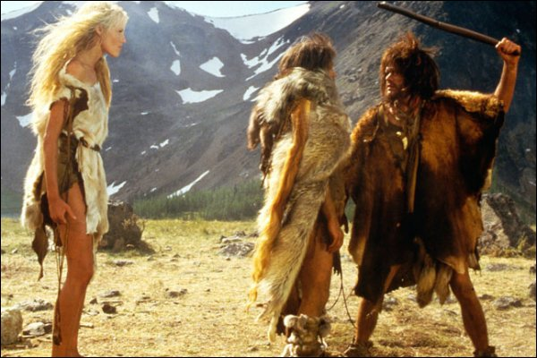
Grand Ours
6
Écris trois phrases pour dire ce que tu vois sur l’image. Aide-toi des mots modèles si besoin.
grotte
dessin
dessiner
charbon
mammouth
torche
